

**R.A.D**

REQUIREMENTS ANALYSIS DOCUMENT

**“Maggico Car & Motorbike Parts”**

**Raffaele Coscione 0512106006**

**Vincenzo Tortora 0512102104**

**Francesco Carotenuto 0512104798**

**Giovanni Renzulli 0512105730**

Sommario

1. Introduzione 4

1.1 Scopo del sistema 4

1.2 Ambito del sistema 4

1.3 Obiettivi e criteri di successo del sistema 4

1.4 Definizioni, acronimi e abbreviazioni 5

1.5 Riferimenti 5

1.6 Panoramica 5

2. Sistema corrente 6

3. Sistema proposto 6

3.1 Panoramica 6

3.3 Requisiti non funzionali 9

3.4 Ereditarietà degli attori 10

3.5 Modello di sistema 11

3.5.1 Scenari 11

3.5.1.1 Amministratore – Aggiungi un prodotto dal Catalogo 11

3.5.1.2 Amministratore - Aggiornamento dati di un prodotto 11

3.5.1.3 Amministratore - Rimozione prodotto dal catalogo 12

3.5.1.4 Amministratore – Creazione nuovo admin 12

3.5.1.5 Cliente - Rimuovere Oggetti dal carrello 13

3.5.1.6 Cliente - Checkout Carrello 13

3.5.1.7 Utente - Login 13

3.5.1.8 Utente - Login errato 13

3.5.1.9 Utente - recupero password 14

3.5.1.10 Utente - Recupero password fallito 14

3.5.1.11 Utente - cambio password 14

3.5.1.12 Utente - Cambio password fallito 15

3.5.1.13 Utente - Logout 15

3.5.1.14 Utente non registrato – Registrazione 16

3.5.1.15 Utente non registrato - Registrazione Errata 17

3.5.2 Use Case 18

3.5.2.1 Gestione autenticazione 18

3.5.2.2 Gestione Registrazione 23

3.5.2.3 Gestione Prodotti 25

3.5.2.4 Gestione Account 31

3.5.2.5 Gestione Carrello 34

3.5.3 Sequence Diagram 38

3.5.3.1 Gestione Autenticazione 38

3.5.3.2 Gestione Registrazione 39

3.5.3.3 Gestione Prodotti 40

3.5.3.4 Gestione Account 43

3.5.3.5 Gestione Carrello 44

3.5.4 Interfaccia utente e mockup 46

# Introduzione

## 1.1 Scopo del sistema

La piattaforma “Maggico“ è un e-commerce che si prefigge di soddisfare tutte le esigenze di un appassionato di motori. L’idea è di rendere gli acquisti veloci, intuitivi, dando ampio spazio di scelta all’acquirente. Un utente ha la possibilità di acquistare prodotti di ogni genere concerni a questo settore. Dalla carrozzeria al motore, dall’estetica ai kit di customizzazione affiancati da un’ampia descrizione per ogni prodotto rendendo, così, l’esperienza d’acquisto intuitiva e veloce.

## Ambito del sistema

Il sistema è riferito a quel dominio di utenti che vogliono acquistare, in modo semplice ed intuitivo, articoli riguardanti i motori. I prodotti sulla piattaforma comprendono tutti i generi riguardanti l’automotive.

## Obiettivi e criteri di successo del sistema

L’e-commerce offrirà i seguenti servizi:

* Sicurezza sui dati sensibili inseriti dall’utente
* Contenuti visibili a qualsiasi utente online
* Poter effettuare una ricerca per trovare un prodotto specifico
* Salvataggio del carrello dell’utente al momento della disconnessione

## Definizioni, acronimi e abbreviazioni

**Utente:** Un utente della piattaforma in grado, unicamente, di accedere alla visualizzazione dei prodotti e alle descrizioni degli stessi.

**Cliente:** Un utente della piattaforma in grado di aggiungere prodotti al carrello ed acquistarli.

**Admin:** Un utente della piattaforma in grado di creare, aggiornare e cancellare prodotti.

**Prodotto:** Oggetto acquistabile all’interno della piattaforma

**Carrello:** Contenitore d’oggetti scelti dall’utente ma non ancora acquistati

## Riferimenti

È stato usato come riferimento il libro:

**Object-Oriented Software Engineering: Using UML, Patterns, and Java, 3rd Edition**

Prentice Hall, Upper Saddle River, NJ, September 25, 2009.

## Panoramica

Il documento è strutturato in modo da far visionare al lettore i procedimenti di analisi dei requisiti, eseguita durante la progettazione della piattaforma “Maggico”.

Il documento è diviso in 3 parti principali:

* **Introduzione**: Descrive una panoramica generale del sistema, degli elementi principali e delle definizioni che si utilizzano durante la fase di progettazione.
* **Sistema proposto:** Raffigura il sistema che si vuole progettare, i suoi requisiti, scenari, casi d’uso e comportamenti del sistema con un alto livello di astrazione.
* **Glossario:** Raccolta delle terminologie tecniche o con significati propri del progetto.

# Sistema corrente

Lo sviluppo di internet e la popolarità acquisita dal World Wide Web hanno permesso l’accesso ad una quantità smisurata di e-commerce a chiunque disponga di una connessione internet, rendendo gran parte degli acquisti semplici, veloci e alla portata di tutti. Ciò ha portato alla nascita di molteplici store volti alla vendita di qualsivoglia prodotto.

Ciononostante, tali contenuti si presentano frammentati sul web, dispersi nella rete su e-commerce differenti tra loro e non settorializzati. Inoltre, spesso, gli store sono molto dispersivi, non agevolano acquirenti che vogliono acquistare prodotti di un determinato settore e li costringono alla ricerca tra più store per una singola classe di prodotti.

Un’altra caratteristica importante è l’assenza di dettaglio e di competenza nel settore dei motori. Spesso, gli acquirenti concludono acquisti negli store senza avere una precisa consulenza e, nella maggior parte dei casi infatti, i negozi si limitano alla vendita dei prodotti senza conoscerne realmente il valore e le caratteristiche tecniche.

# Sistema proposto

## 3.1 Panoramica

L’idea alla base di “Maggico” è quella di offrire un servizio con contenuti sempre aggiornati, settorializzati, tramite acquisti sicuri ed affidabili. I contenuti sono rappresentati da delle immagini esemplificative e all’interno di una pagina semplice ed intuitiva. Ogni oggetto ha una propria descrizione dettagliata al fine di rendere gli acquisti sicuramente conformi alle esigenze dei clienti.

I prodotti sono inseriti direttamente dagli admin, esperti nel settore dei motori e derivati, che, quindi, inseriranno solo contenuti di alta qualità descrivendone e valorizzandone appieno le caratteristiche. In sintesi, la piattaforma sorge per creare uno spazio in grado di soddisfare tutte le esigenze d’acquisto relative ai motori orientando l’acquirente verso prodotti affidabili e di ottima qualità.3.2 Requisiti funzionali

|  |  |  |
| --- | --- | --- |
| Id: | Requisito funzionale | Priorità |
| RF_1 | Gestione Autenticazione  RF_1.1, RF_1.13 | Alta |
| RF_2 | Gestione Registrazione  RF_2.2 | Alta |
| RF_3 | Gestione Prodotti  RF_3.3, RF_3.4, RF_3.5, RF_3.8, RF_3.9 | Medio |
| RF_4 | Gestione Account  RF_4.6, RF_4.7 | Medio |
| RF_5 | Gestione Carrello  RF_5.10, RF_5.11, RF_5.12 | Medio |

|  |  |  |  |
| --- | --- | --- | --- |
| Id: | Ruolo: | Requisito funzionale | Priorità |
| RF_1.1 | Utente | Effettuare il login | Alta |
| RF_2.2 | Utente | Registrarsi alla piattaforma inserendo nel sistema i propri dati personali e i dati di una carta di credito con una delle tipologie supportate dal sistema. | Alta |
| RF_3.3 | Admin | Aggiungi un prodotto al Catalogo | Medio |
| RF_3.4 | Admin | Aggiornamento dati di un prodotto | Medio |
| RF_3.5 | Admin | Rimozione prodotto dal catalogo | Medio |
| RF_4.6 | Admin | Creazione nuovo admin | Medio |
| RF_4.7 | Utente | Modifica password | Media |
| RF_3.8 | Utente | Ricerca prodotto dal catalogo | Media |
| RF_3.9 | Utente | Visualizza prodotto dal catalogo | Media |
| RF_5.10 | Cliente | Aggiungere un prodotto al carrello | Alta |
| RF_5.11 | Cliente | Rimuovere prodotto dal carrello | Alta |
| RF_5.12 | Cliente | Checkout del carrello | Alta |
| RF_1.13 | Utente | Logout | Alta |

## 3.3 Requisiti non funzionali

|  |  |  |
| --- | --- | --- |
| Id: | Categoria FURPS+: | Requisito non funzionale: |
| RNF_1 | Usabilità | L’interfacciamento al sistema è semplice e comprensibile dall’utente, riesce a comprendere le sue funzionalità dopo il primo utilizzo. |
| RNF_2 | Usabilità | Il sistema riconosce e soddisfa le richieste di ricerca prodotto all’inserimento di un massimo di 5 keyword. |
| RNF_3 | Usabilità | Il linguaggio utilizzato è semplice e intuitivo (ad eccezione del contratto di registrazioni che è descritto in maniera formale) |
| RNF_4 | Affidabilità | Il sito è online 24 ore su 24 e 7 giorni su 7 salvo manutenzioni che verranno rese note mediante un avviso al posto della pagina di benvenuto. |
| RNF_5 | Affidabilità | Le manutenzioni per la risoluzione di malfunzionamenti ha una durata massima di 5 ore (salvo casi gravi che possono estendere il tempo di manutenibilità fino ad un massimo di 12 ore). |
| RNF_6 | Prestazioni | Un utente deve avere una connessione internet di almeno 1 Mbps per la fruizione corretta dei contenuti. |
| RNF_7 | Supportabilità | La piattaforma è supportata dai principali web browser quali Firefox, Google Chrome, Internet Explorer |
| RNF_8 | Implementazione | In fase di progettazione verranno utilizzati strumenti grafici come Balsamiq per la creazione di mockup e diagrammi navigazionali e Visual Paradigm per la creazione di diagrammi UML. |
| RNF_9 | Implementazione | In fase di implementazione verranno usati strumenti come Eclipse, MySQL, Apache Tomcat per creare, correggere e simulare le funzionalità del sistema. |
| RNF_10 | Packaging | Il sistema non ha bisogno di un’operazione di installazione poiché è accessibile attraverso un web browser. |

## 3.4 Ereditarietà degli attori

In questa sezione riportiamo la gerarchizzazione dei ruoli degli attori. Tali scelte sono state fatte per evitare ridondanze e definire un modello ad oggetti in maniera ereditaria.

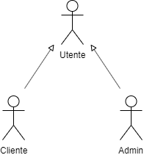

## 3.5 Modello di sistema

In questa sezione verranno inseriti gli scenari per presentare una panoramica applicativa della piattaforma proposta, i casi d’uso per descrivere le procedure durante l’esecuzione di una funzionalità e i modelli ad oggetti e dinamici per definire i concetti del sistema.

### 3.5.1 Scenari

Gli scenari presentati raffigurano un esempio di applicazione dei servizi principali del sistema. Gli scenari sono divisi in base al ruolo dell’attore partecipante.

#### 3.5.1.1 Amministratore – Aggiungi un prodotto dal Catalogo

Vincenzo, amministratore di “Maggico Car & Motorbike Parts”, ha la necessità di inserire un nuovo prodotto nel suo catalogo. Effettua il login inserendo l’username “Vincenzo” e la password “Password1” negli appositi input venendo reindirizzato alla homepage del sito. Clicca su “Gestisci Prodotti” aprendo la pagina contenente tutti gli oggetti del catalogo. Cliccando sul bottone “Aggiungi prodotto”, ha l’accesso ad un form avente i seguenti input:

* Nome del Prodotto
* Prezzo
* Quantità
* Un tasto “Aggiungi prodotto”

Dopo aver inserito tutti i dati necessari, clicca su “Inserisci Prodotto” aggiungendo il prodotto nel catalogo.

#### 3.5.1.2 Amministratore - Aggiornamento dati di un prodotto

Vincenzo, amministratore di “Maggico Car & Motorbike Parts”, vuole modificare alcuni dettagli di un prodotto situato nel catalogo del sito.

Vincenzo effettua il login inserendo l’username “Vincenzo” e la password “Password1” negli appositi input e viene reindirizzato alla homepage del sito. Successivamente, clicca su “Gestisci Prodotti” aprendo la pagina contenente tutti i prodotti del catalogo. Cliccando su “Modifica un Prodotto” avrà la possibilità di scegliere quale prodotto modificare ed, una volta scelto, è reindirizzato una pagina contenente un form con i seguenti input:

* Nome del Prodotto
* Prezzo
* Quantità
* Un tasto “Aggiorna prodotto”

Dopo aver modificato il prodotto, clicca su “Aggiorna Prodotto” che lo reindirizzerà nella homepage dove potrà visionare le modifiche apportate. Quindi continuerà il suo lavoro.

#### 3.5.1.3 Amministratore - Rimozione prodotto dal catalogo

Vincenzo, amministratore di “Maggico Car & Motorbike Parts”, vuole rimuovere un prodotto dal catalogo del sito.

Vincenzo effettua il login inserendo l’username “Vincenzo” e la password “Password1” negli appositi input e viene reindirizzato alla homepage del sito. Clicca su “Gestisci Prodotti” aprendo la pagina contenente tutti i prodotti del catalogo. Successivamente, cliccando sul tasto “Rimuovi” sull’oggetto da eliminare, quest’ultimo verrà cancellato dal catalogo.

#### 3.5.1.4 Amministratore – Creazione nuovo admin

Vincenzo, amministratore di “Maggico Car & Motorbike Parts”, ha la necessità aggiungere un nuovo amministratore alla piattaforma per poter condividere il lavoro.

Vincenzo effettua il login inserendo l’username “Vincenzo” e la password “Password1” negli appositi input e viene reindirizzato alla homepage del sito. Clicca su “Aggiungi un nuovo admin” e viene reindirizzato ad una nuova pagina contenente un form per l’inserimento dei dati richiesti alla registrazione:

* Nome
* Cognome
* E-mail
* Password
* Conferma password
* Un tasto “Aggiungi nuovo admin”

Dopo aver inserito i dati del nuovo amministratore, clicca su “Aggiungi nuovo admin” creando, così, un nuovo amministratore.

#### 3.5.1.5 Cliente - Rimuovere Oggetti dal carrello

Giacomo è pronto ad acquistare dei pezzi di ricambio per la sua moto da [www.Maggico.it](http://www.Maggico.it).

Fa l’accesso al sito tramite il form apposito per effettuare il login e, dopo aver messo i suoi dati e cliccato sul tasto “Login” ed essere reindirizzato alla homepage, decide di visitare la pagina dei prodotti. Dopo avere cercato gli articoli che gli interessavano, li aggiunge al carrello tramite l’apposita funzione ma, dopo aver visionato il carrello tramite la pressione del bottone “Carello”, si accorge di aver aggiunto parti di moto in eccesso rispetto ai suoi bisogni. Con il mouse preme il bottone “X” per poter portare a termine l’eliminazione di tale prodotto dal suo carrello. Una volta fatto ciò la pagina del carrello viene ricaricata ed il prodotto non è più presente a schermo.

#### 3.5.1.6 Cliente - Checkout Carrello

Luigi è un utente registrato al sito “[www.maggico.it](http://www.maggico.it)” ed ha deciso di fare acquisti sulla piattaforma.

Recandosi sul sito inserendo l’indirizzo sul suo web browser, effettua il login tramite la funzionalità fornita dal sito e, una volta arrivato alla home, Luigi nota che ha già dei prodotti nel carrello! Egli quindi si reca con il mouse sul pulsante raffigurante il carrello e cliccandoci sopra e venendo così reindirizzato alla pagina del carrello.

Una volta visualizzato il carrello, decide che i prodotti selezionati rispecchiano i suoi bisogni e, cliccando sul tasto per checkout conferma l’acquisto.

#### 3.5.1.7 Utente - Login

Michele è un utente di “Maggico Car & Motorbike Parts” e vuole effettuare il suo primo accesso alla piattaforma.

Sul suo browser, nella barra degli indirizzi, digita “[www.maggico.it](http://www.maggico.it)” e viene reindirizzato alla homepage della piattaforma. Si ritrova nella pagina Home del sito e qui trova un form per effettuare il login.

Inserisce l’username “Miky93” e la password “Password1” negli appositi input venendo reindirizzato, nuovamente alla homepage del sito, da loggato.

#### 3.5.1.8 Utente - Login errato

Michele è un utente di “Maggico Car & Motorbike Parts” e vuole effettuare l’accesso alla piattaforma.

Sul suo browser, nella barra degli indirizzi, digita “[www.maggico.it](http://www.maggico.it)” e viene reindirizzato alla homepage della piattaforma. Si ritrova nella pagina Home del sito e qui trova un form per effettuare il login.

Il suo username è “Miky93” ma lui, per errore, digita “Miky934” e la password “Password1”. Purtroppo il login non va a buon fine e Michele se ne rende conto tramite un avviso che ne segnala l’errore.

#### 3.5.1.9 Utente - recupero password

Michele è un utente di “Maggico Car & Motorbike Parts” e vuole effettuare l’accesso alla piattaforma.

Sul suo browser, nella barra degli indirizzi, digita “[www.maggico.it](http://www.maggico.it)” e viene reindirizzato alla homepage della piattaforma. Si ritrova nella pagina Home del sito e qui trova un form per effettuare il login.

Purtroppo, Michele si accorge di aver dimenticato la password riferita al suo username e, quindi, sotto al form del login, clicca sul link alla pagina dedicato al recupero della password. Inserisce la mail con la quale ha effettuato la registrazione all’intero di un form apposito ed il sistema gli invia, tramite posta elettronica, un link per il recupero della password.

#### 3.5.1.10 Utente - Recupero password fallito

Michele è un utente di “Maggico Car & Motorbike Parts” e vuole effettuare l’accesso alla piattaforma.

Sul suo browser, nella barra degli indirizzi, digita “[www.maggico.it](http://www.maggico.it)” e viene reindirizzato alla homepage della piattaforma. Si ritrova nella pagina Home del sito e qui trova un form per effettuare il login.

Purtroppo, Michele si accorge di aver dimenticato la password riferita al suo username e, quindi, sotto al form del login, clicca sul link alla pagina dedicato al recupero della password.

Michele dovrebbe richiedere il “recupero password” tramite la mail con la quale ha effettuato la registrazione ma, purtroppo, ne ha più di una ed inserisce una mail che il sistema non riconosce. A questo punto appare un messaggio di errore che avvisa Michele che non esiste nessun account annesso alla mail inserita.

#### 3.5.1.11 Utente - cambio password

Michele è un utente di “Maggico Car & Motorbike Parts” e vuole cambiare la password per accedere alla piattaforma.

Sul suo browser, nella barra degli indirizzi, digita “[www.maggico.it](http://www.maggico.it)” e viene reindirizzato alla home page della piattaforma. Si ritrova nella pagina Home del sito e qui trova un form per effettuare il login.

Inserisce l’username “Miky93” e la password “Password1” negli appositi input venendo reindirizzato, nuovamente alla homepage del sito. Al posto del form del login, ora trova il suo nome utente, che lo identifica come loggato ed un menù a tendina con le azioni relative alla gestione del suo account. Nel menù clicca sulla voce “Cambia password” e, successivamente, viene reindirizzato ad una pagina con un form per il cambio password contenente tre input:

* Vecchia password
* Nuova password
* Conferma password

Michele inserisce nel campo della vecchia password “Password1”, nel campo per l’inserimento della nuova password “Password123” e, nel campo per la conferma “Password123”. Infine, clicca sul tasto “cambia password” che effettuerà, definitivamente, il cambio password.

#### 3.5.1.12 Utente - Cambio password fallito

Michele è un utente di “Maggico Car & Motorbike Parts” e vuole cambiare la password per accedere alla piattaforma.

Sul suo browser, nella barra degli indirizzi, digita “[www.maggico.it](http://www.maggico.it)” e viene reindirizzato alla home page della piattaforma. Si ritrova nella pagina Home del sito e qui trova un form per effettuare il login.

Inserisce l’username “Miky93” e la password “Password1” negli appositi input venendo reindirizzato, nuovamente alla homepage del sito. Al posto del form del login, ora trova il suo nome utente, che lo identifica come loggato ed un menù a tendina con le azioni relative alla gestione del suo account. Nel menù clicca sulla voce “Cambia password” e, successivamente, viene reindirizzato ad una pagina con un form per il cambio password contenente tre input:

* Vecchia password
* Nuova password
* Conferma password

Michele inserisce nel campo della vecchia password “Password1”, nel campo per l’inserimento della nuova password “Password123” e, nel campo per la conferma “password123”, non accorgendosi di aver digitato la ‘p’ di “password” minuscola. Poiché il riconoscimento della password è “*Case-sensitive*”, la conferma non va a buon fine e, infatti, viene segnalato un errore a schermo.

#### 3.5.1.13 Utente - Logout

Michele, ha appena finito di utilizzare la piattaforma “Maggico Car & Motorbike Parts” e vuole effettuare il logout. Nella homepage trova un menù a tendina dedicato alla gestione del suo account che, al suo interno, contiene un input denominato “Logout”.

Michele lo clicca e, successivamente, sarà reindirizzato nuovamente alla homepage, ma questa volta da utente generico.

#### 3.5.1.14 Utente non registrato – Registrazione

Marco vuole acquistare dei pezzi di ricambio per la sua auto e, per fare ciò, si reca sul sito “[www.maggico.it](http://www.maggico.it)”, inserendo tale indirizzo nella apposita barra nel suo browser di riferimento. Una volta inserito l’indirizzo e cliccato invia, il browser carica la pagina home del sito. Marco decide di registrarsi al sito e per farlo, clicca sul bottone del login che lo reindirizza ad una pagina che gli chiede di inserire i dati di Login oppure Registrarsi. Marco clicca sul buttone “Registrati” e viene reindirizzato su di un’altra pagina dove vi è un form da compilare con i seguenti dati:

* Nome Utente
* Password
* Conferma Password
* E-Mail
* IBAN
* Un pulsante “REGISTRATI”

Marco inserisce i seguenti valori rispettivamente nell’ordine dei campi che si presentano nel form:

* “Marihno”
* “Renzullino-“
* “Renzullino-“
* ‘marcoRenz@gmail.com’
* “IT60X0542811101000000123456”.

Dopo aver inserito i dati ed averli ricontrollati, clicca su “Registrati”. Poiché i dati sono tutti validi, viene reindirizzato alla homepage del sistema.

#### 3.5.1.15 Utente non registrato - Registrazione Errata

Marco vuole registrarsi al sito “[www.Maggico.it](http://www.Maggico.it)” per acquistare parti di auto. Apre il suo browser e, digitando l’indirizzo, viene reindirizzato alla home del sito. Da lì decide di cliccare sul tasto Registrati e il sito gli presente un form con 5 campi:

* “UserName”
* “Password”
* “Nuova password”
* “E-mail”
* “IBAN”

Marco, quindi, inizia a compilare il form con i seguenti valori:

Nel campo password inserisce “password123” nel campo “conferma password” inserisce “password”, nel campo “nuova password” inserisce “ ”, nel campo “e-mail” inserisce “marcoRenz@” ed infine inserisce nel campo “IBAN” il valore “IT60X05346” e poi clicca il pulsante “Registrati”.

Il sito quindi ricarica la pagina ma tutti i campi sono colorati di rosso e riportano diversi messaggi d’errore:

il campo password non coincide con la sua conferma. La nuova password non è conforme agli standard per la sicurezza della password, nel campo “e-Mail” appare un errore che recita “Email Non Conforme!” ed infine nel campo “IBAN” vi è un altro errore che dice “IBAN non conforme!” ed infine in cima alla pagina vi è scritto “Abbiamo riscontrato un problema! Le password che hai inserito non combaciano, ritenta andando a reinserire i dati in maniera corretta!”.

Marco quindi ricompila tutti i form in maniera esatta e clicca nuovamente su “Registrati completando così la registrazione”.

### Use Case

#### Gestione autenticazione

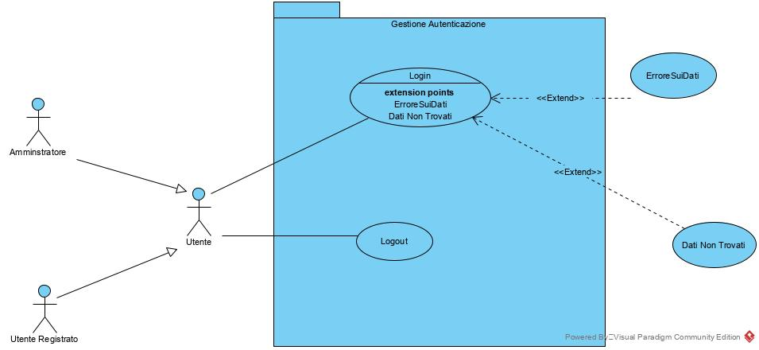

**UC_1.1 - Login**

|  |  |  |
| --- | --- | --- |
| ID: | UC_1.1  Login  Utente  L’utente si collega al sistema | |
| Nome: |
| Partecipanti: |
| Condizioni di Ingresso: |
| Flusso di Interazioni | Utente  L’utente clicca sul tasto Login locato in alto a destra.  L’utente inserisce i dati negli appositi campi e clicca sul pulsante “Login”. | Sistema  Il sistema mostra la home page del sito  Il sistema mostra all’utente un form contenente due campi : “username” e “Password”, inoltre vi sono due bottoni “Login” e Registrati”.  Il sistema verifica i dati inseriti dall’utente, se corrette l’utente viene reindirizzato alla homepage altrimenti segnala errore. |
| Condizioni di uscita: | L’utente ha effettuato correttamente l’accesso al sistema | |
| Eccezioni: | Se l’utente non compila un campo si va UC_1.3 Dati non trovati  Se l’utente inserisce dei dati non validi si veda UC_1.4 Errore sui dati | |

**UC_1.2 - Logout**

|  |  |  |
| --- | --- | --- |
| ID: | UC_1.13  Logout  Utente  L’utente ha eseguito il Login(UC_0.1) in maniera corretta e si trova nel sistema | |
| Nome: |
| Partecipanti |
| Condizioni di Ingresso: |
| Flusso di Interazioni | Utente  L’utente, per effettuare l’uscita dal sistema, preme il bottone “Logout”. | Sistema  Nella Homepage personale dell’utente registrato, in alto a destra, il sistema mostra un bottone per la gestione del proprio account, tra le diverse funzionalità vi è il bottone “Logout”.  Il sistema mostra un messaggio che conferma l’uscita dal sistema e reindirizza l’utente registrato alla home page del sistema. |
| Condizioni di uscita: | L’utente registrato effettua con successo l’uscita dal sistema. | |
| Eccezioni: |  | |

**UC_1.3 - Dati non trovati**

|  |  |  |
| --- | --- | --- |
| ID: | UC_1.3  Dati non Trovati  Utente  L’utente si trova nella pagina contente il form per il login | |
| Nome: |
| Partecipanti: |
| Condizioni di Ingresso: |
| Flusso di Interazioni | Utente  L’utente registrato visualizza il messaggio d’errore. | Sistema  Il sistema confronta i dati ricevuti in input dall’utente registrato con quelli presenti nel database. Viene riscontrato un errore in quanto i dati inseriti non risultano essere presenti all’interno del database. Il sistema mostra il messaggio di errore “Dati non trovati”. |
| Condizioni di uscita: | L’utente ha la possibilità di reinserire i dati. | |
| Eccezioni: |  | |

**UC_1.4 - Errore sui dati**

|  |  |  |
| --- | --- | --- |
| ID: | UC_1.4  Errore sui dati  Utenti  L’utente si trova nella pagina contente il form per il login | |
| Nome: |
| Partecipanti: |
| Condizioni di Ingresso: |
| Flusso di Interazioni | Utente  L’utente registrato visualizza il messaggio d’errore. | Sistema  Il sistema confronta i dati ricevuti in input dall’utente registrato con quelli presenti nel database , rileva dei campi incompleti e quindi Il sistema mostra il messaggio di errore “Dati non trovati”. |
| Condizioni di uscita: | L’utente ha la possibilità di reinserire i dati. | |
| Eccezioni: |  | |

#### Gestione Registrazione

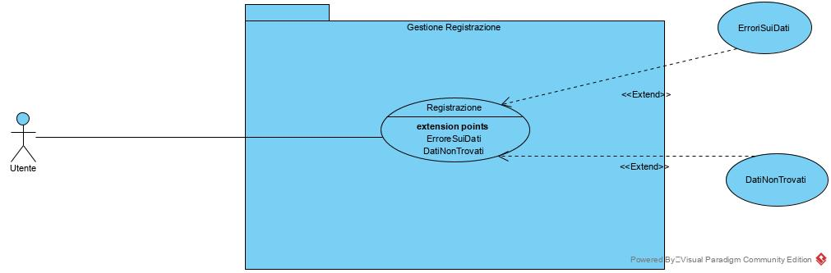

**UC_2.1 - Registrazione**

|  |  |  |
| --- | --- | --- |
| ID: | 2.1 | |
| Nome: | Registrazione | |
| Partecipanti: | Utente | |
| Condizioni di Ingresso: | L’utente si trova nella Home Page | |
| Flusso di Interazioni | Utente  L’utente clicca sul tasto Registrazione locato in alto a destra.  L’utente inserisce i dati negli appositi campi e clicca sul pulsante “Registrazione”. | Sistema  Il sistema mostra la homepage del sito  Il sistema mostra all’utente un form contenente campi per registrarsi al sito.  Il sistema verifica i dati inseriti dall’utente e viene reindirizzato alla homepage. |
| Condizioni di uscita: |  | L’utente ha effettuato correttamente l’accesso al sistema |
| Eccezioni: | L’utente non ha inserito i dati, si veda UC_1.3  L’utente ha inserito dei dati non corretti, si veda UC_1.4 | |

#### Gestione Prodotti

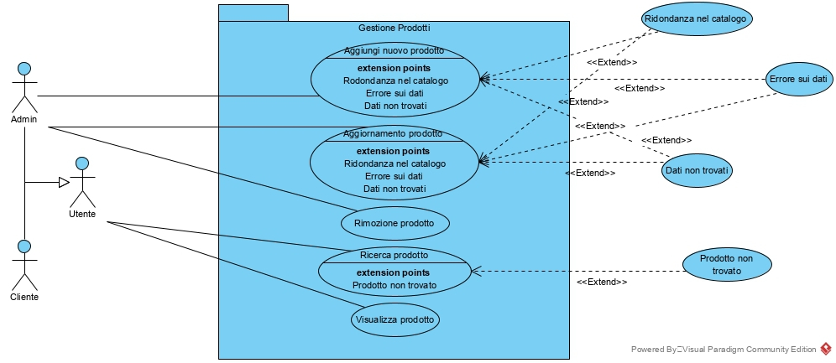

**UC_3.1 - Aggiungi nuovo prodotto al catalogo**

|  |  |  |
| --- | --- | --- |
| ID: | 3.1 | |
| Nome: | Aggiungi nuovo prodotto al catalogo | |
| Partecipanti: | Amministratore | |
| Condizioni di Ingresso: | L’amministratore ha effettuato il login al sito | |
| Flusso di Interazioni | Amministratore  L’amministratore clicca sul tasto “Gestisci Prodotti”.  L’amministratore clicca sul bottone “Aggiungi Prodotto”  L’amministratore compila tutti i campi del form e clicca su “Inserisci Prodotti”. | Sistema  Il sistema mostra la homepage del sito.  Il sistema mostra all’amministratore la pagina contenente gli oggetti del catalogo.  Il sistema mostra un form all’amministratore con diversi input  Il sistema verifica i dati inseriti dall’amministratore, se corretti il prodotto viene aggiunto al catalogo. |
| Condizioni di uscita: |  | L’amministratore ha inserito correttamente il nuovo prodotto nel catalogo. |
| Eccezioni: | L’amministratore non ha inserito i dati, si veda UC_1.3.  L’amministratore ha inserito dei dati non corretti, si veda UC_1.4.  L’amministratore ha inserito un prodotto già esistente, si veda UC_3.5. | |

**UC_3.2 - Aggiornamento prodotto nel catalogo**

|  |  |  |
| --- | --- | --- |
| ID: | 3.2 | |
| Nome: | Aggiornamento Prodotto nel Catalogo | |
| Partecipanti: | Amministratore | |
| Condizioni di Ingresso: | L’amministratore ha effettuato il login al sito | |
| Flusso di Interazioni | Amministratore  L’amministratore clicca sul tasto “Gestisci Prodotti”.  L’amministratore clicca sul tasto “Modifica un Prodotto”  L’amministratore sceglie quale prodotto aggiornare.  L’amministratore compila tutti i campi del form e clicca su “Aggiorna Prodotto”. | Sistema  Il sistema mostra la homepage del sito  Il sistema mostra all’amministratore la pagina contenente gli oggetti del catalogo.  Il sistema mostra il catalogo, per la scelta dell’oggetto da modificare, all’amministratore.  Il sistema mostra un form all’amministratore con diversi input  Il sistema verifica i dati inseriti dall’amministratore e, se corretti, il prodotto viene aggiornato. |
| Condizioni di uscita: |  | L’amministratore ha aggiornato correttamente il prodotto nel catalogo. |
| Eccezioni: | L’amministratore non ha inserito i dati, si veda UC_1.3.  L’amministratore ha inserito dei dati non corretti, si veda UC_1.4.  L’amministratore ha aggiornato un prodotto già esistente, si veda UC_3.5. | |

**UC_3.3 – Rimozione prodotto dal catalogo**

|  |  |  |
| --- | --- | --- |
| ID: | UC_3.3 | |
| Nome: | Rimozione prodotto dal catalogo | |
| Partecipanti: | Admin | |
| Condizioni di Ingresso: | L’admin accede al catalogo | |
| Flusso di Interazioni | Admin  L’admin apre la pagina relativa ai prodotti  L’admin clicca il tasto per la cancellazione inerente al prodotto | Sistema  l sistema mostra la lista dei prodotti del catalogo con, attribuito ad ognuno di esso, un tasto per la rimozione.  Il sistema rimuove il prodotto dalla lista del carrello |
| Condizioni di uscita: | L’admin ha cancellato definitivamente il prodotto dal catalogo | |
| Eccezioni: |  | |

**UC_3.4 – Ricerca prodotto**

|  |  |  |
| --- | --- | --- |
| ID: | 3.4 | |
| Nome: | Ricerca Prodotto | |
| Partecipanti: | Utente | |
| Condizioni di Ingresso: | L’utente si trova nella pagina del catalogo | |
| Flusso di Interazioni | Utente  L’utente clicca sul campo di ricerca e digita il nome del prodotto. | Sistema  Il sistema legge le parole date in input e ricerca nel database i prodotti con tale nome, dopodiché ricarica la pagina mostrando i prodotti correlati. |
| Condizioni di uscita: | L’utente clicca sulla pagina del prodotto e visualizza la pagina correlata. | |
| Eccezioni: | Nel caso in cui il prodotto non viene trovato si veda UC_3.6. | |

**UC_3.4 – Visualizza prodotto dal catalogo**

|  |  |  |
| --- | --- | --- |
| ID: | UC_3.5 | |
| Nome: | Visualizza prodotto dal catalogo | |
| Partecipanti: | Utente | |
| Condizioni di Ingresso: | l’Utente si collega al sito effettuando il caso d’uso UC_1.1 | |
| Flusso di Interazioni | Utente  L’utente loggato clicca sul pulsante “Prodotti”  Il cliente clicca sul prodotto da visualizzare | Sistema  Il Sistema mostra nella homepage un menù contenente “Prodotti”.  Una volta seleziona la voce “Prodotti” il sistema mostra in una pagina la lista di tutti i prodotti nel sistema.  Il sistema mostra al cliente il prodotto e le sue caratteristiche |
| Condizioni di uscita: | Il prodotto viene visualizzato | |
| Eccezioni: |  | |

#### Gestione Account

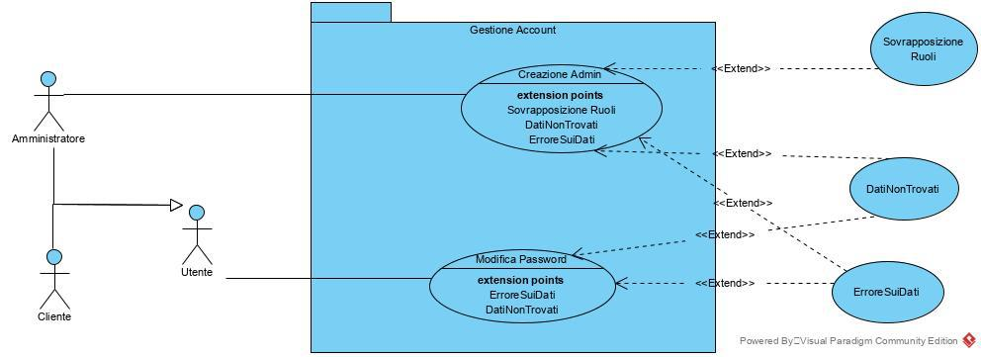

**UC_4.1 – Creazione di un nuovo admin**

|  |  |  |
| --- | --- | --- |
| ID: | UC_4.1 | |
| Nome: | Creazione Admin | |
| Partecipanti: | Admin | |
| Condizioni di Ingresso: | l’admin è nel form adibito alla creazione di un nuovo amministratore | |
| Flusso di Interazioni | Utente  L’admin compila il form con le specifiche dovute | Sistema  Il sistema mostra un form contenente i campi per l’inserimento dei dati necessari alla creazione di un nuovo admin.  Il sistema elabora i dati creando un nuovo Admin |
| Condizioni di uscita: | Un nuovo amministratore viene creato con successo | |
| Eccezioni: | Se l’Admin prova a creare un altro admin che è già un utente, si veda UC_4.3  Se l’Admin sbaglia ad inserire i dati nel form, si veda UC_1.4  Il sistema trovi i campi vuoti | |

**UC_4.2 – Modifica Password**

|  |  |  |
| --- | --- | --- |
| ID: | UC_4.2 | |
| Nome: | Modifica Password | |
| Partecipanti: | Utente | |
| Condizioni di Ingresso: | Gli utenti si trovano nel loro profilo personale | |
| Flusso di Interazioni | Utente  L’utente preme sul pulsante “Modifica Password”  L’utente completa il form e clicca il pulsante “Conferma password”. | Sistema  Il sistema mostra all’utente il proprio profilo personale  Il sistema reindirizza l’utente ad un form in cui inserire “vecchia password”, “nuova password” e “conferma nuova password”.  Infine, mostra due pulsanti “Conferma Password” e “Annulla”.  Il sistema riceve la richiesta e notifica l’avvenuta modifica con il messaggio “Password Modificata”. |
| Condizioni di uscita: | Il sistema modifica la password  L’utente preme il pulsante “Annulla” | |
| Eccezioni: | Il sistema trovi i campi vuoti  Se l’Admin sbaglia ad inserire i dati nel form, si veda UC_1.4 | |

#### Gestione Carrello

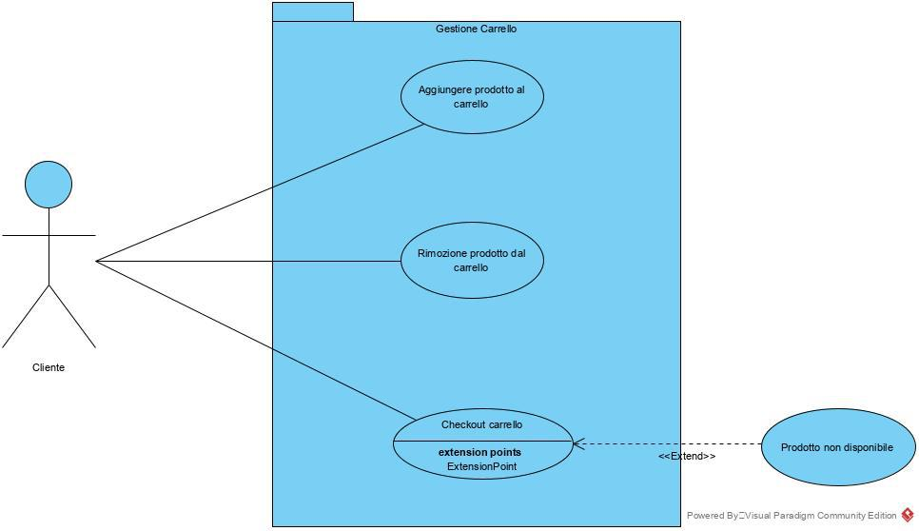

**UC_5.1 – Aggiungi prodotto al carrello**

|  |  |  |
| --- | --- | --- |
| ID: | 5.1 | |
| Nome: | Aggiungi prodotto al Carello | |
| Partecipanti: | Cliente | |
| Condizioni di Ingresso: | Il cliente si trova sulla pagina del prodotto | |
| Flusso di Interazioni | Utente  Il cliente clicca sul pulsante in “Aggiungi al carello” sotto la descrizione del prodotto | Sistema  Il sistema aggiunge il prodotto al carello dell’utente in sessione. |
| Condizioni di uscita: | L’utente esce dalla pagina | |
| Eccezioni: |  | |

**UC_5.2 – Rimuovi prodotto dal carrello**

|  |  |  |
| --- | --- | --- |
| ID: | 5.2 | |
| Nome: | Rimuovi prodotto dal carrello | |
| Partecipanti: | Cliente | |
| Condizioni di Ingresso: | Il cliente si trova nella pagina del carrello. | |
| Flusso di Interazioni | Utente  L’utente clicca sull’opzione ‘rimuovi’ dell’oggetto che vuole eliminare dal carrello  L’utente visualizza il carello senza il prodotto rimosso | Sistema  Il sistema rimuove l’oggetto dal carello del Cliente in sessione e ricarica la pagina. |
| Condizioni di uscita: | l’utente esce dalla pagina del carrello. | |
| Eccezioni: |  | |

**UC_5.3 – Checkout del carrello**

|  |  |  |
| --- | --- | --- |
| ID: | 5.3 | |
| Nome: | Checkout Carrello | |
| Partecipanti: | Cliente | |
| Condizioni di Ingresso: | Il Cliente si trova nella pagina del carello. | |
| Flusso di Interazioni | Utente  L’utente clicca sul pulsante Checkout in basso a destra | Sistema  Il sistema elabora la richiesta e re-indirizza l’utente su di un sito esterna dove verrà potrà ultimare il pagamento. |
| Condizioni di uscita: | L’utente conferma il pagamento. | |
| Eccezioni: | Se il prodotto è esaurito prima del checkout si veda UC_5.4. | |

### Sequence Diagram

#### 3.5.3.1 Gestione Autenticazione

**SD1 – Login Utente**

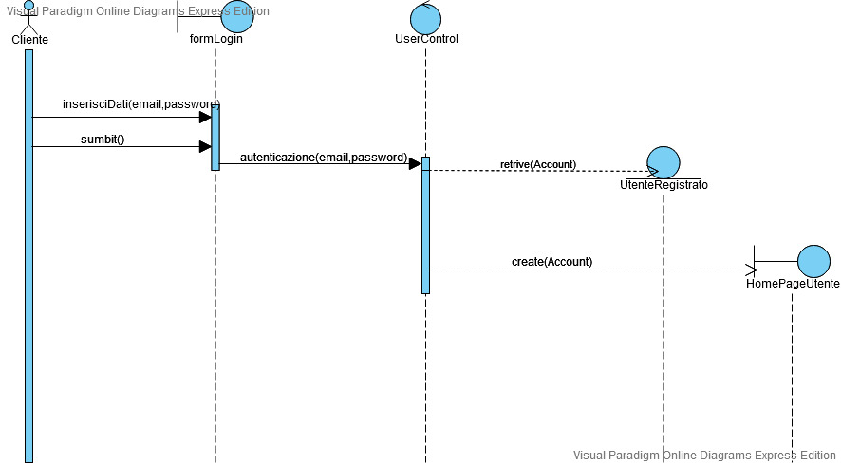

**SD2 – Login Admin**

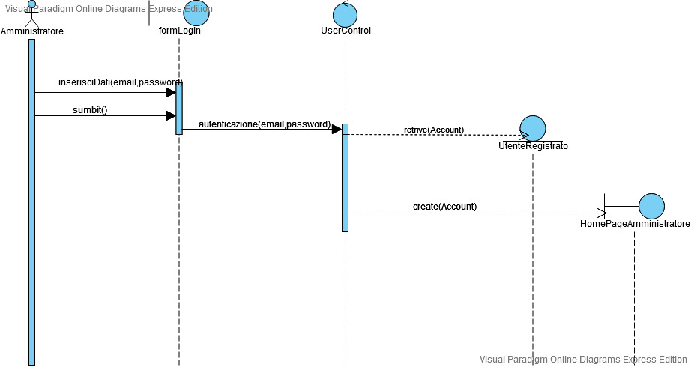

**SD3 – Logout**

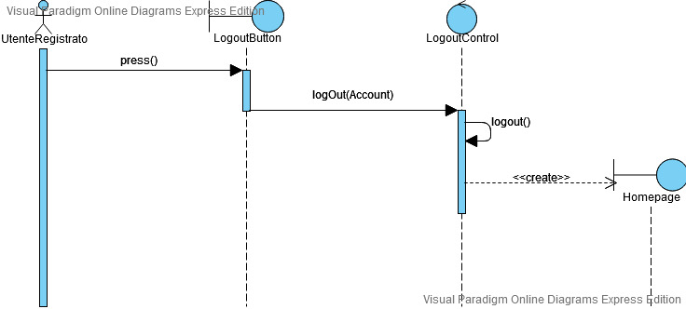

#### 3.5.3.2 Gestione Registrazione

**SD4 – Registazione**

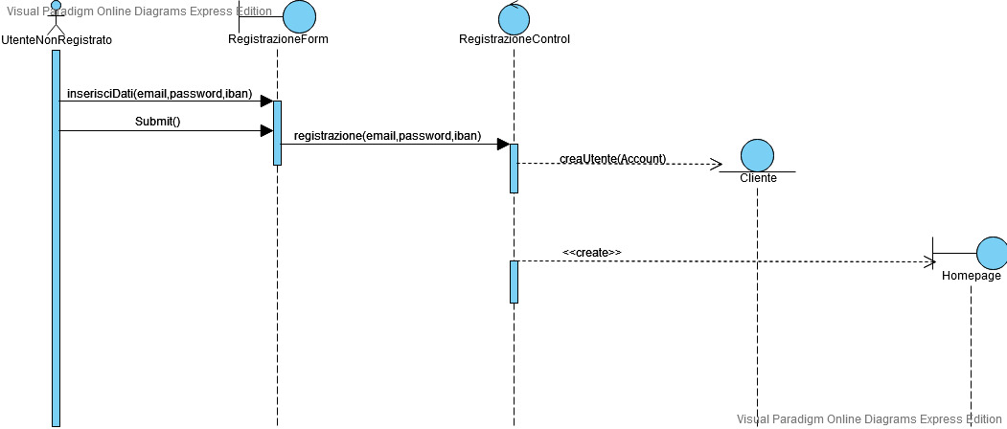

#### 3.5.3.3 Gestione Prodotti

**SD5 – Aggiungi Prodotto al catalogo**

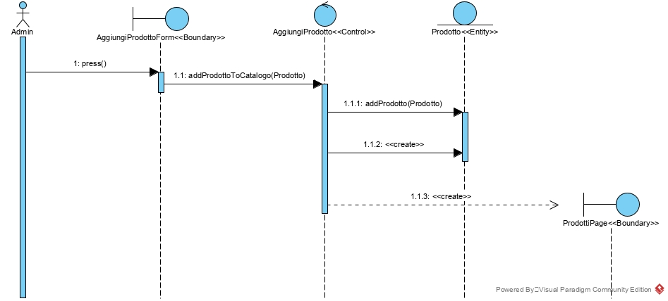

**SD6 – Aggiorna Prodotto**

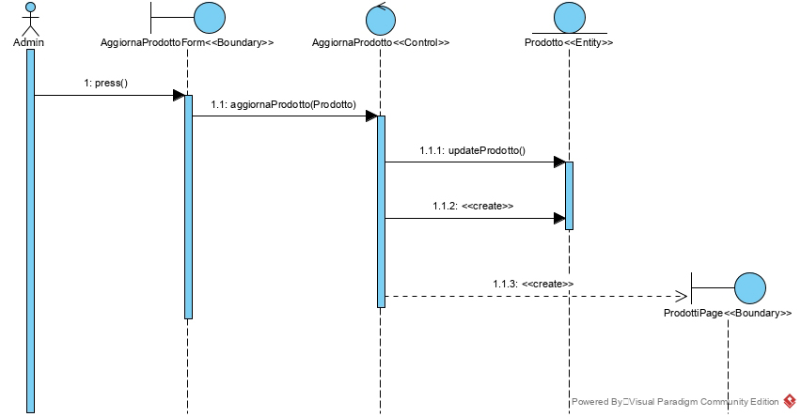

**SD7 – Rimuovi prodotto dal catalogo**

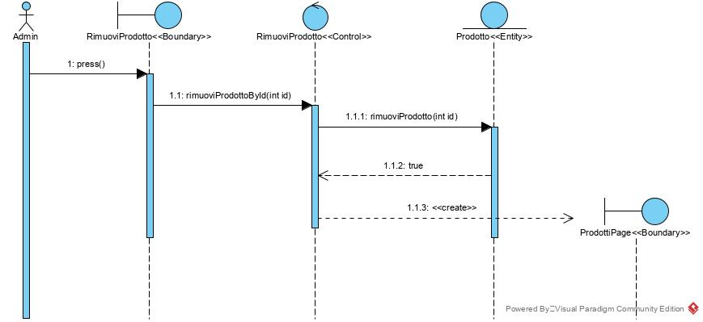

**SD8 – Ricerca prodotto**

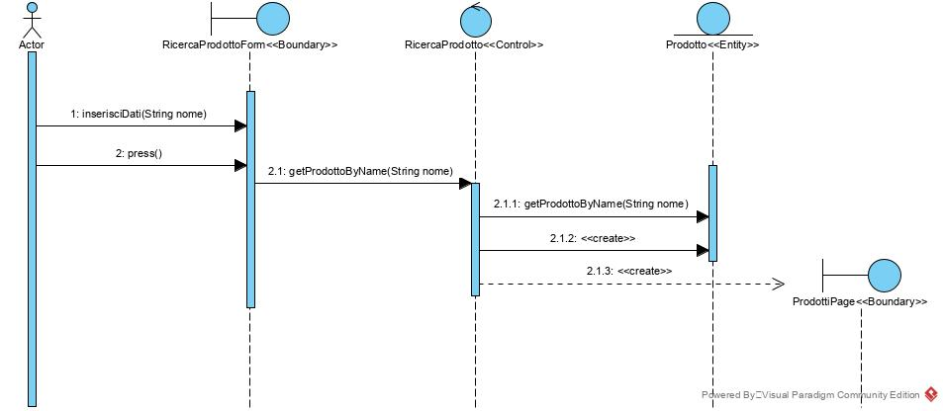

**SD9 – Prodotto non trovato**

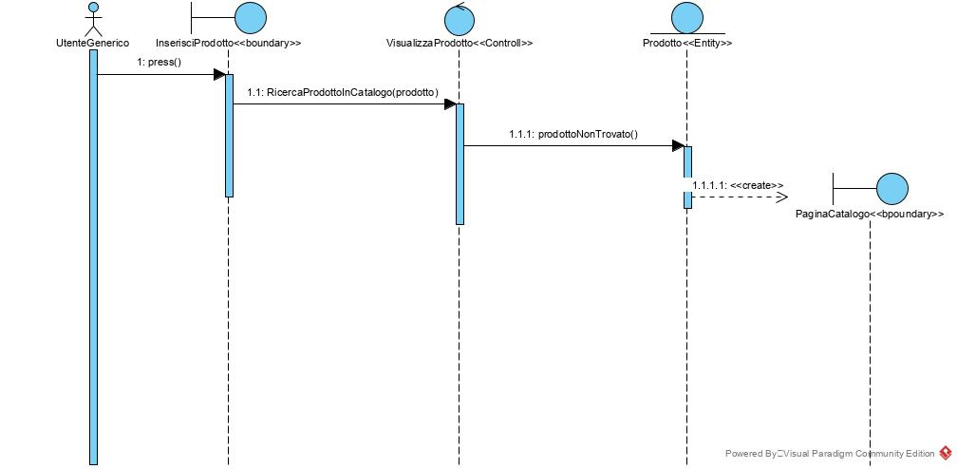

**SD10 – Visualizza prodotto dal catalogo**

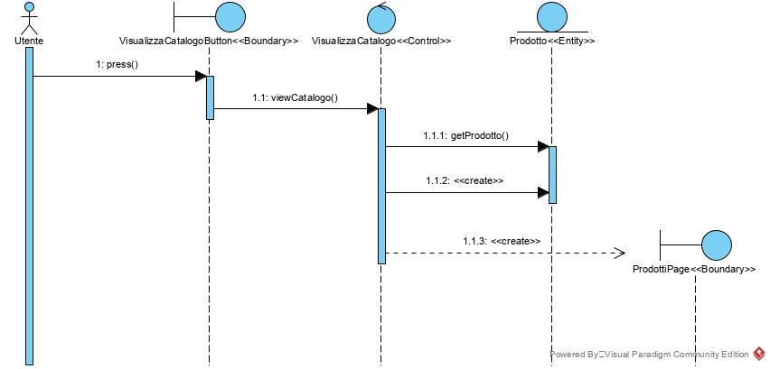

#### 3.5.3.4 Gestione Account

**SD11 – Creazione nuovo Adimn**

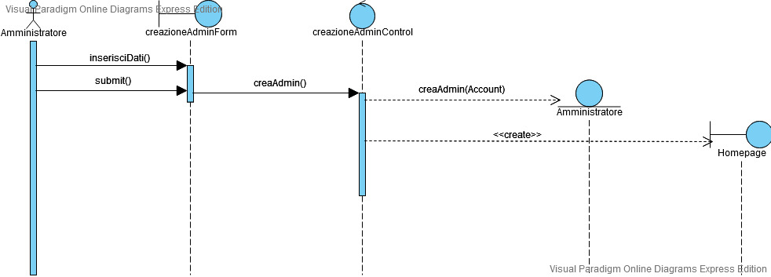

**SD12 – Modifica password**

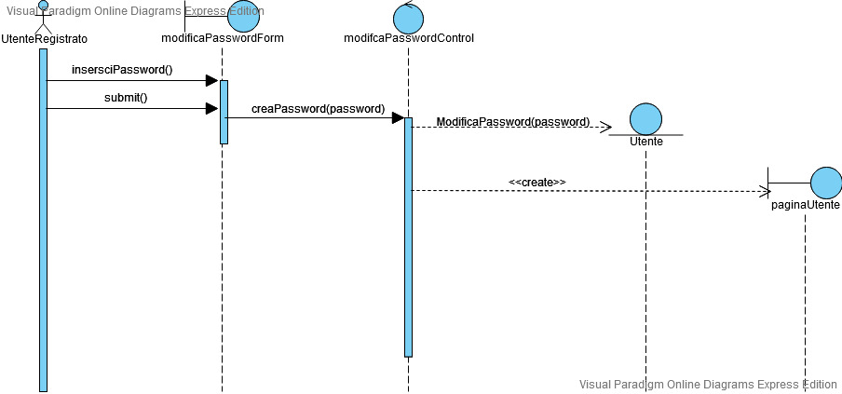

#### 3.5.3.5 Gestione Carrello

**SD13 – Aggiungi prodotto al carrello**

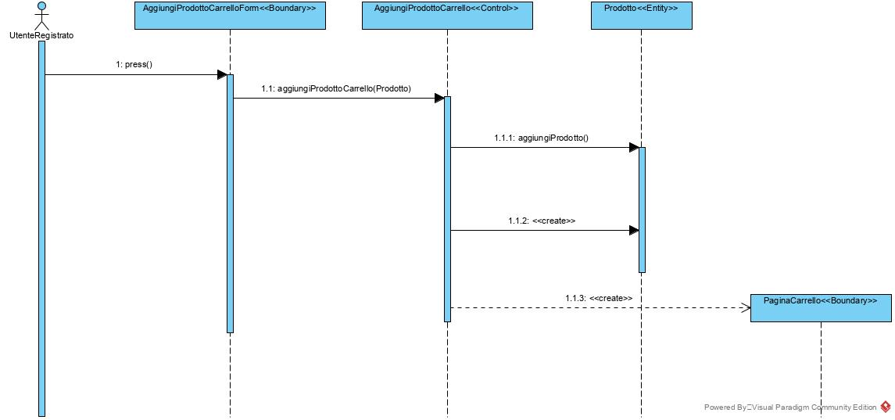

**SD14 – Rimuovi prodotto dal carrello**

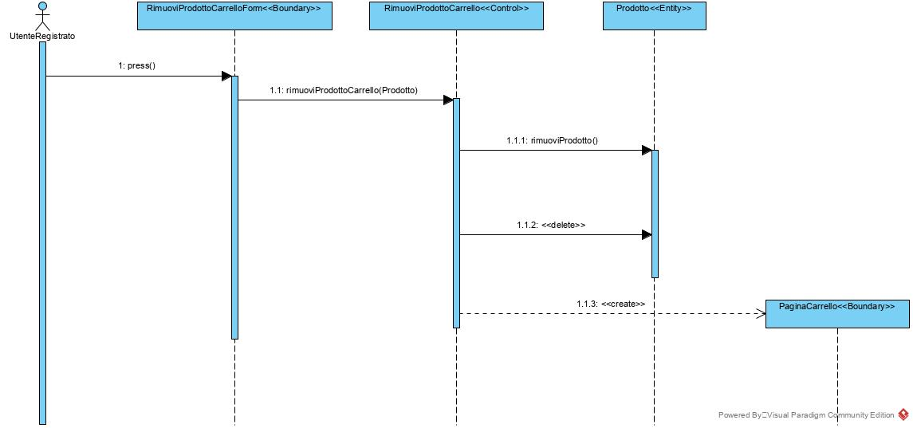

**SD15 – Checkout Carrello**

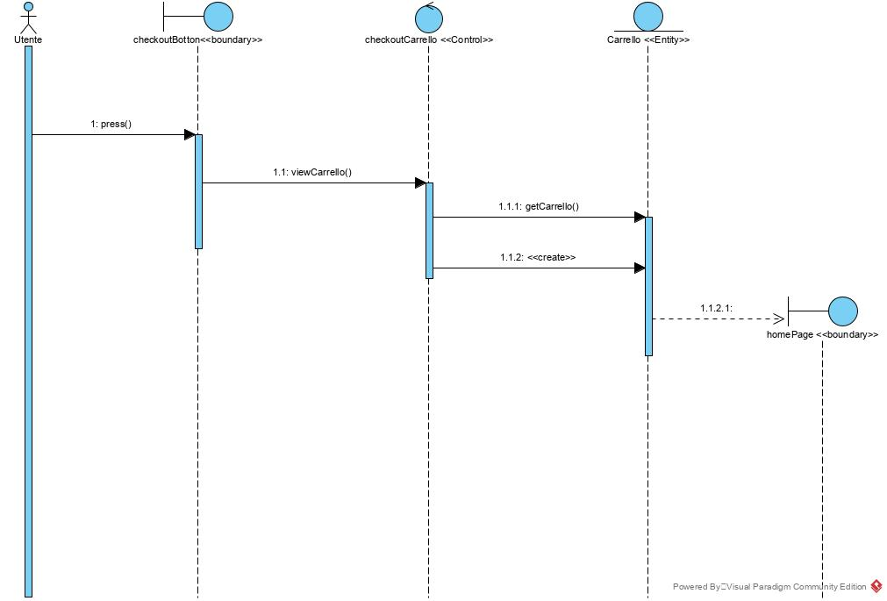

**SD16 – Prodotto non disponibile**

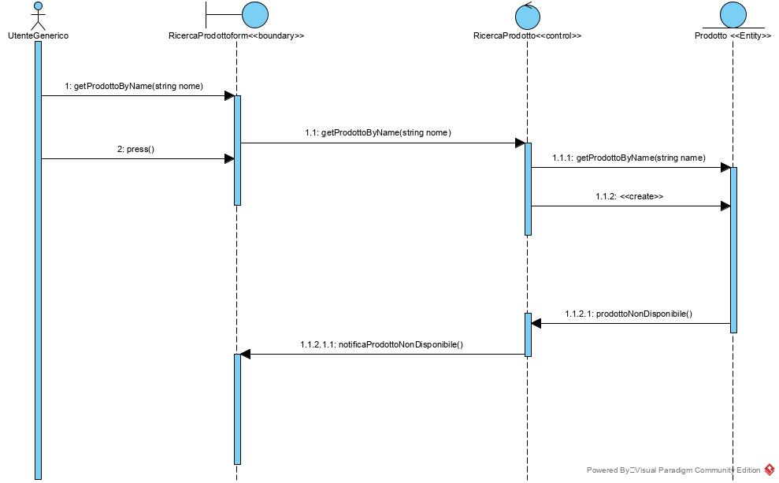

### Interfaccia utente e mockup

Questa sezione illustra esempi grafici dell’interfaccia proposta in modo da completare l’analisi secondo una visione grafica e concreta della piattaforma da implementare.

**MK1 – Pagina di benvenuto**

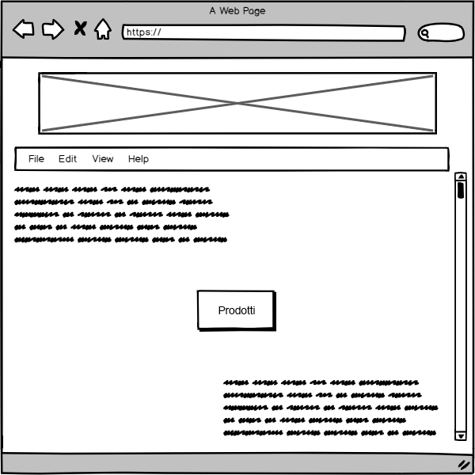

**MK2 – Registrazione**

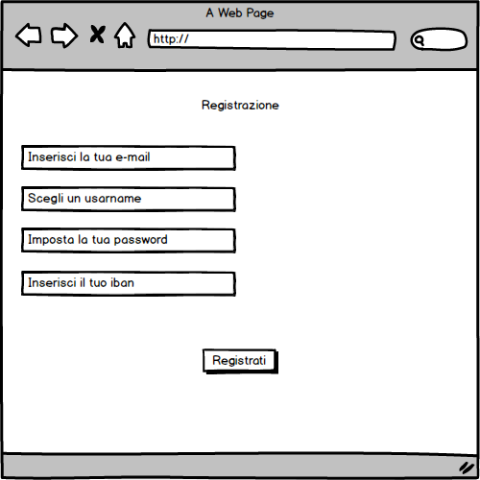

**MK3 – Login**

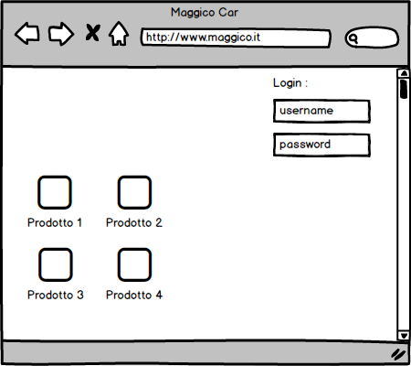

**MK4 – Logout**

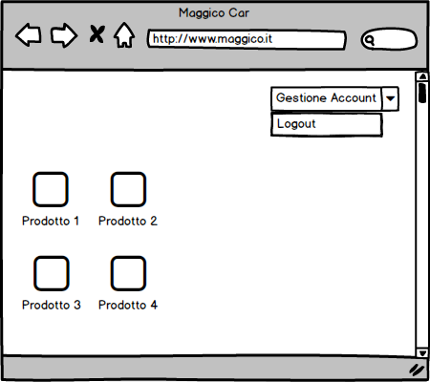

**MK5 – Aggiungi prodotto al carrello**

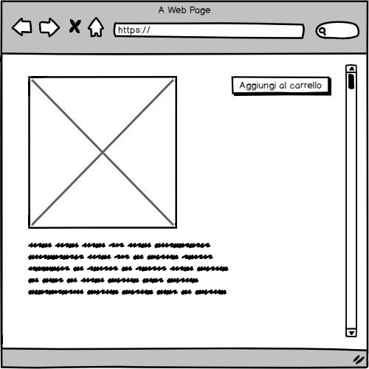

**MK6 – Rimuovi prodotto dal carrello**

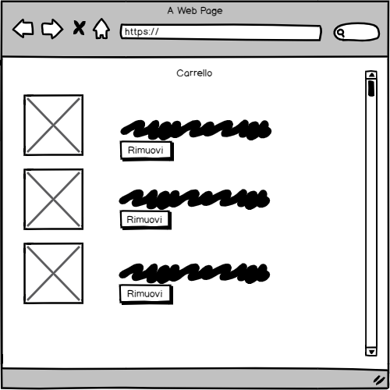

**MK7 – Checkout**

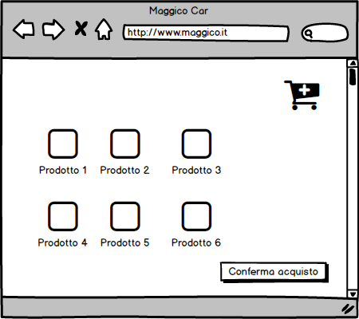

**MK8 – Inserisci un prodotto nel catalogo (Admin)**

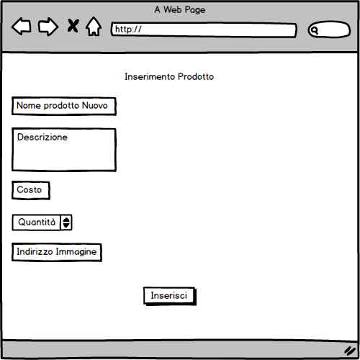

**MK9 – Rimuovi un prodotto dal catalogo (Admin)**

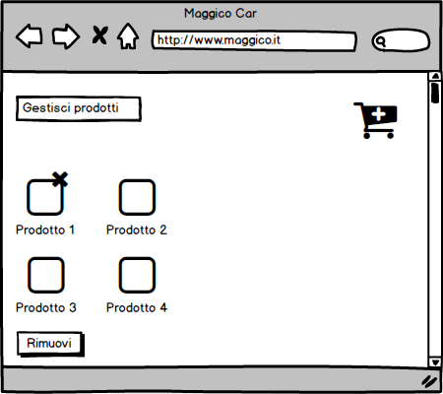

**MK10 – Creazione di un nuovo amministratore**

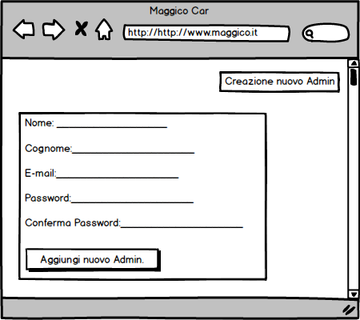

**MK11 – Reimposta password**

